时间复杂度与额外空间复杂度

1. 区分链表与数组中查找某一个数所需时间：数组是通过系统计算偏移量，常数时间的操作，但是链表是从头开始一个一个数的，并不是常数时间操作。
2. 关于O(N)，O(N)指的是程序运行时间的上界！------> 分析O(n)的时候，常常需要数学里面的级数和数列和计算的知识

选择排序

每次从没排序的部分选择一个最小的出来

左老师java代码：

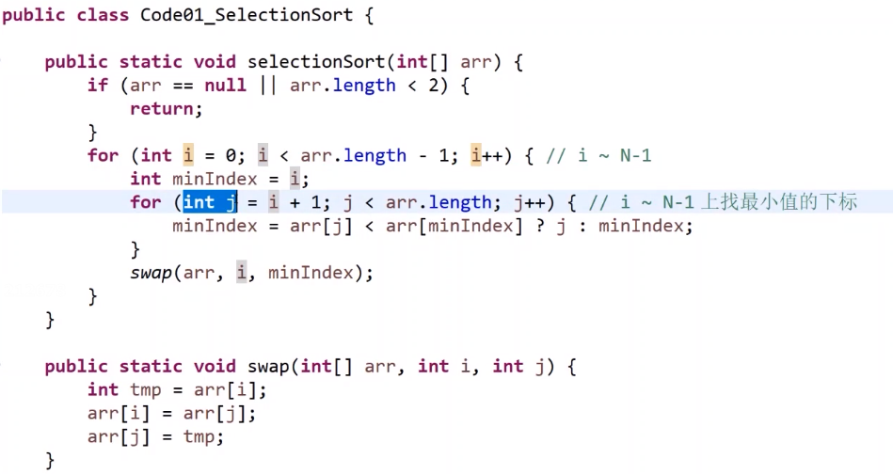

注意java中数组arr.length与STL中的nums.size()是一样的，都是表示数组元素个数，都是比数组最后的元素下标大一个的。

自己写的C++:

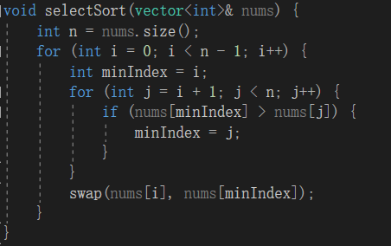

注意这里用的stl。

如果单纯用数组，C++中数组是不允许为空的，也就是不能数组中个数为0。

注意这里面for循环的边界范围，也就是边界条件，只要把逻辑思考清楚就可以的。

冒泡排序

左老师代码

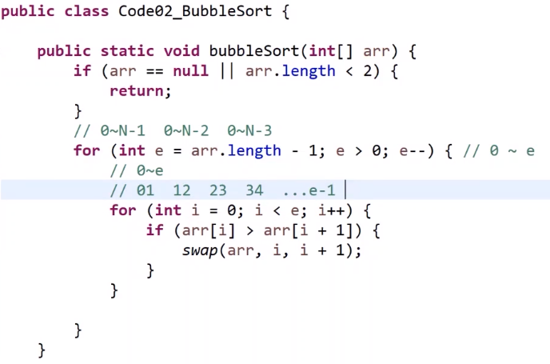

我的代码

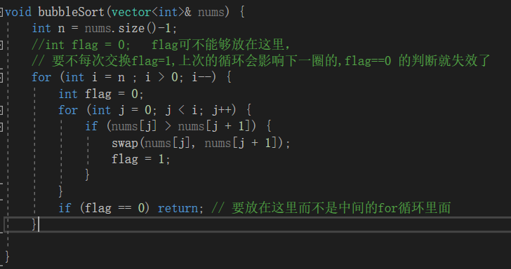

如何记忆flag的位置：flag的定义和判断在第一个for循环内却在第二个for循环外。

插入排序

“我是来加入这个家，而不是来拆散这个家” ---新月格格

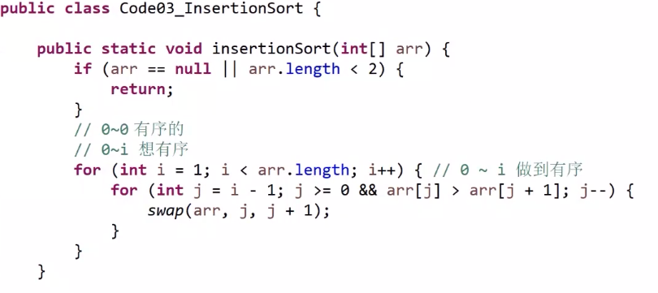

自己写的C++代码，注意边界条件，里面的i从1开始就可以了

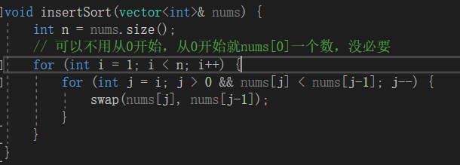

注意插入排序的表现与数据状况有关。插入排序和选择排序以及冒泡排序还是有不一样的，情况好的时候不用完全扫描n^2，尤其是一开始就有序的时候，只用O(n)的时间复杂度。做实验的验证插入排序也是比选择和冒泡好一点。

二分法：

常见用途，二分查找！🡪 借助数组的有序性，也就是说数组无序的话要先去排个序。时间复杂度是logN，默认以2为底，（要是程序复杂度不是以2为底就要把底数写出来）

大体时间复杂度的排名：（这里是阶乘比指数还快，以前记错了）

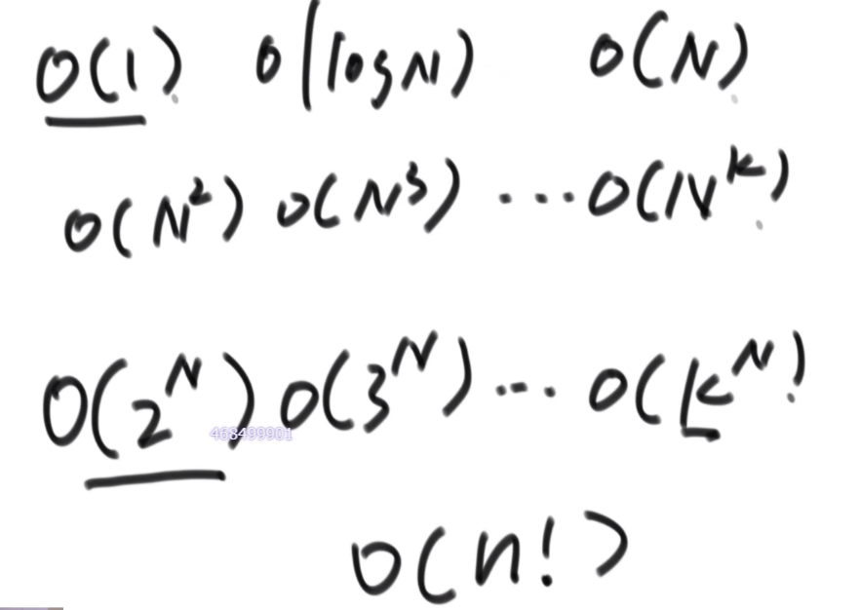

常见题型：

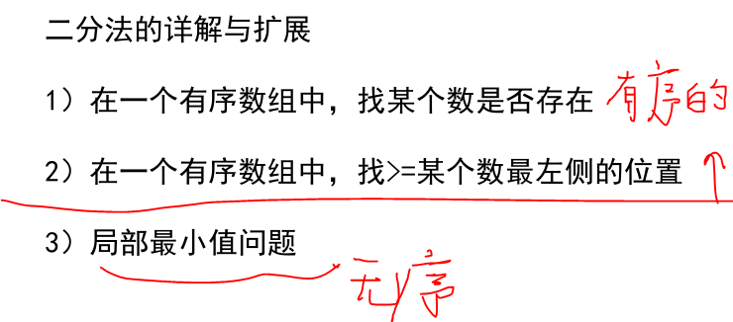

二分法不一定要去处理有序问题，也可以处理无序问题。

局部最小问题：

首先局部最小的定义为：

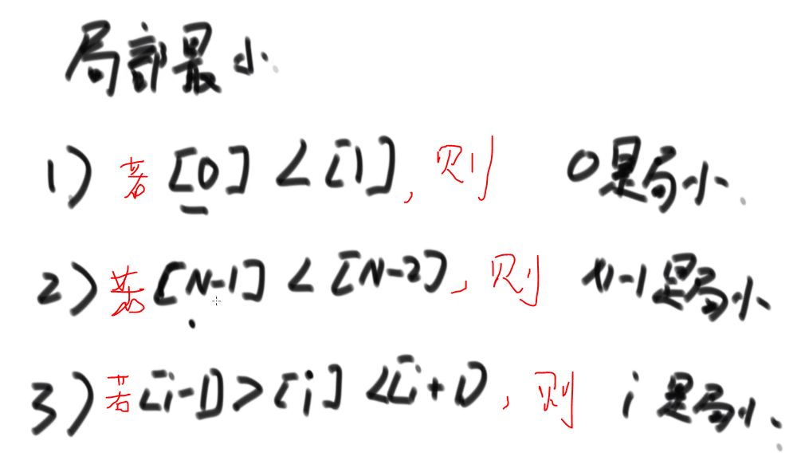

给定一个数组array，array无序且任意两个相邻元素不相等，返回array中一个局部最小的位置即可。

乍一看不能用二分，但是可以这样：

首先对问题进行思考：

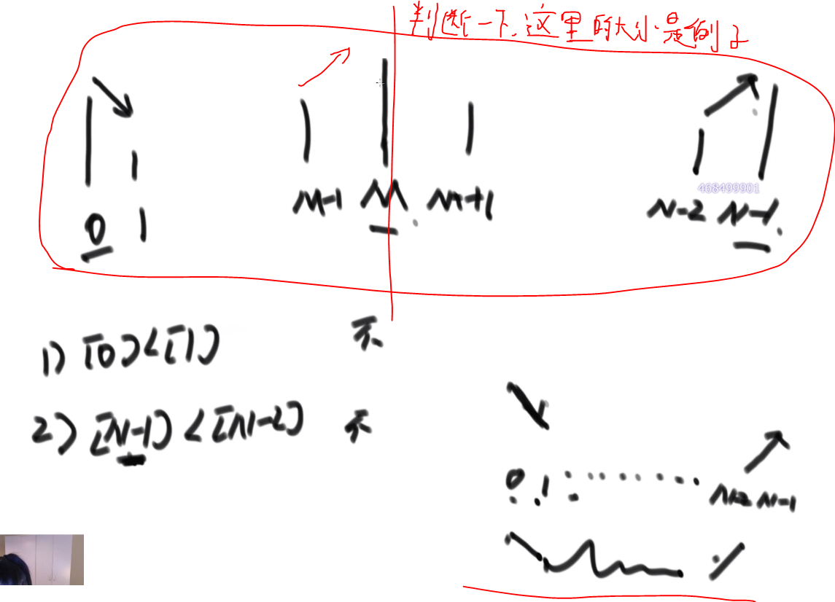

对于[0]和[1]位置上进行比较，那么如果array[0]< array [1]，那么0位置上一定是局部最小。然后如果array[N-1] <array [N-2]，（N为元素个数） 那么N-1就是，否则可以看上图右下角，一降一升，数组中间必然存在拐点，然后使用二分，判断中点M处和M-1以及M+1是什么关系，一定会从左右子段中找到满足新的左降右升的子段，然后用二分去做。（注意此时另外一部分是可能有局部最小的，但是我选择的子段是一定有局部最小的）。

对一个算法流程进行优化：

1. 从数据状况进行优化
2. 从问题本身入手
3. 将二者进行结合

对于该局部最小问题，这个数组任意两个元素不相等，相当于数据状况特殊，左降右升相当于问题本身特殊。

异或运算：

二进制数相同位上不同为1，相同为0 （同或：相同为1不同为0）

从这个角度理解：就是无进位的二进制加法

从无进位相加去理解异或运算的性质：

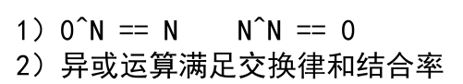

应用：

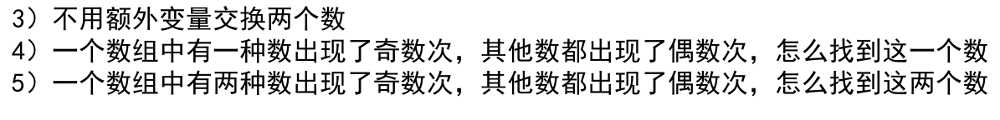

1. 不用额外变量交换两个数a,b

代码：a=a^b; b=a^b; a=a^b; 这样就可以了

1. 对应leetcode 136题，数组中只有一个数出现了奇数次：

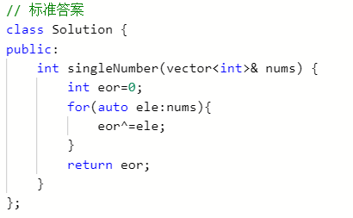

1. 对应leetcode上 260题，有两个数出现了奇数次

首先定义一个变量eor把所有数异或起来，那么eor=a^b，a和b为出现奇数次的数，而且eor不为0。则eor的二进制的某一位上一定为1，说明a和b在这一位上不同。然后将数组进行分类，所有第m位上为1的一起，另一边一起。对左边异或，可以获得a，然后b=eor^a即可获得最终结果。

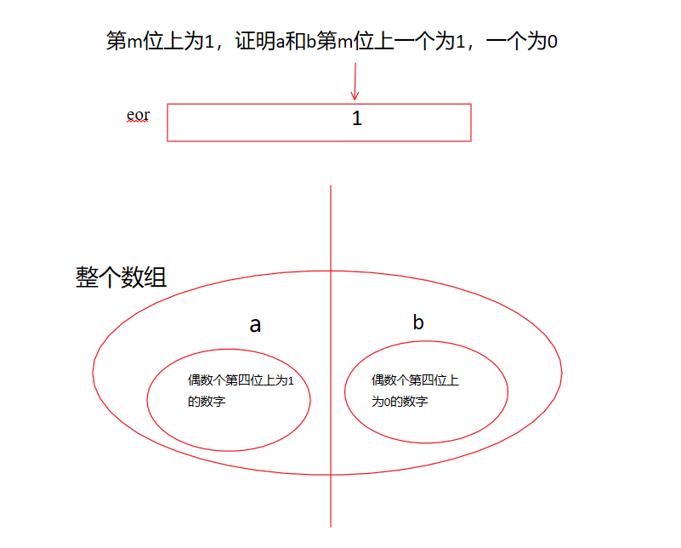

代码：

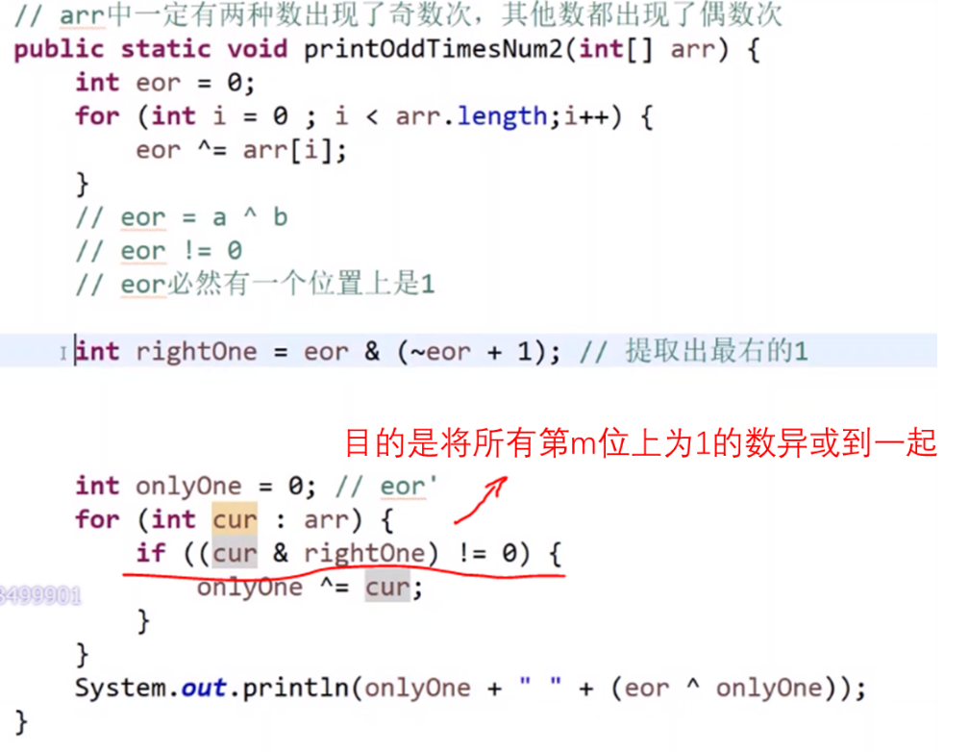

提取一个数二进制上最右侧的1(然后其他数都为0)，标准代码：eor & (~eor+1)，以后直接用。示例：

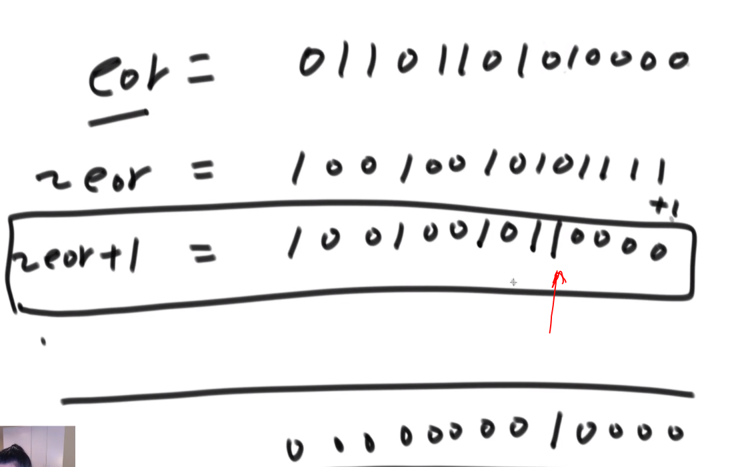

但是放在C++上是有问题的：

在C++上leetcode的算例上有一个特殊的：

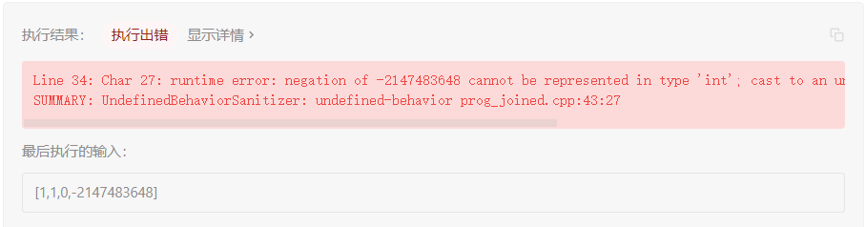

解决方法



或者以后碰到再说。

对数器

用来验证自己写的程序对不对

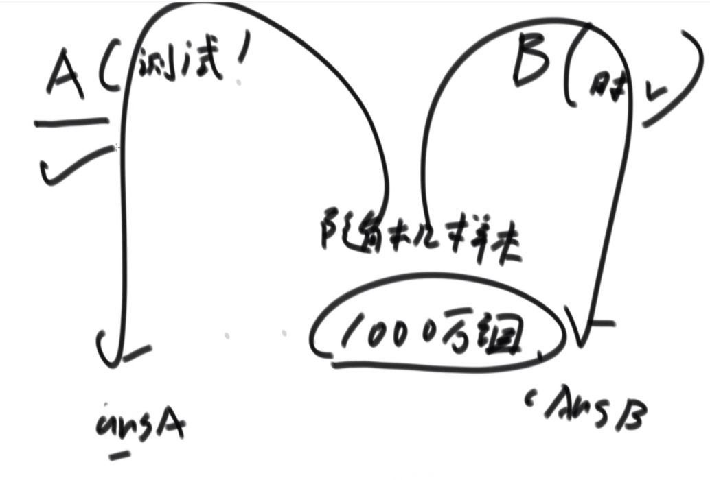

图中A是自己想的方法，B是暴力求解的方法，然后随机生成大量的样本，然后分别用A和B去测试，如果A和B测试的结果是一样的，那么就能够说明A的方法是对的。

对数器的代码：

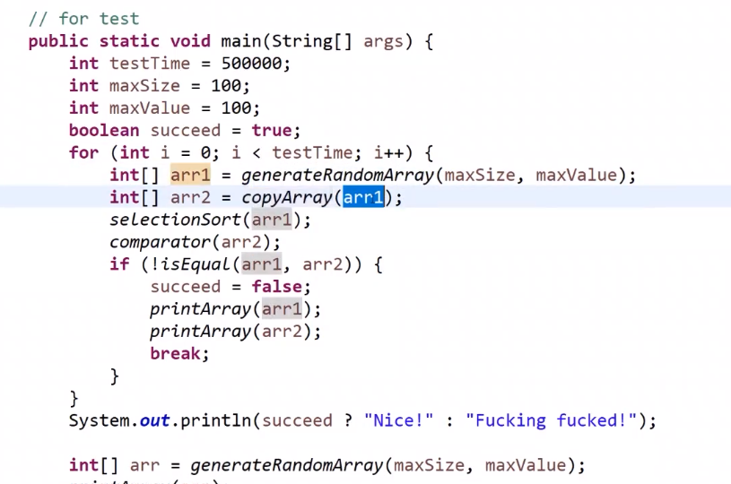

随机数生成的方式：

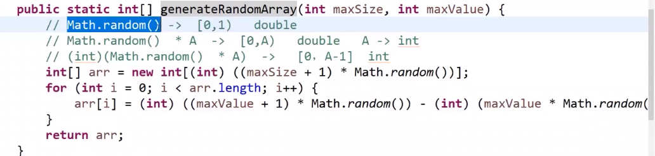

（去看java代码）

对数器里面的代码去看左神给准备的！这里需要注意的是，对数器是要比OJ好用的！ACM选手也是大量使用对数器验证代码对不对。

递归和递归时间复杂度的分析：

基本的递归求解的示例，求最大值(实际不递归，没意义)：

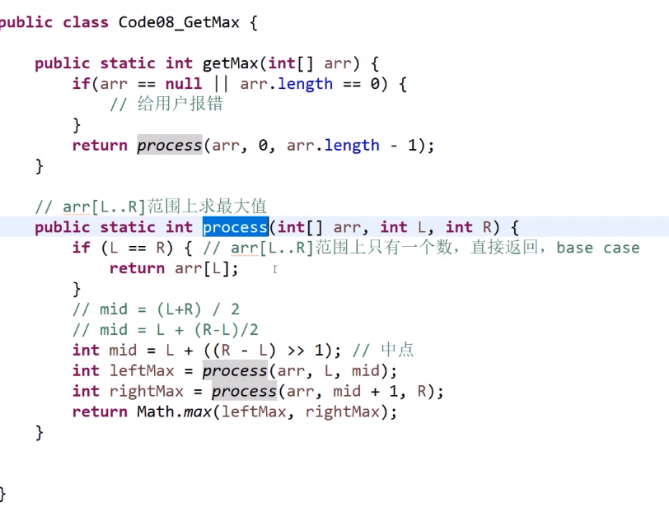

上面式子中：求中点，为什么不用mid = (L+R)/2，而是L+((R-L)>>1)呢，是因为(L+R)可能会溢出。

一个数除以2就相当于将这个数右移一位：m/2 = m>>1（位运算的知识）

递归写法：

1. 想好递归基
2. 分析程序的时候可以将整个递归的决策树都画出来。

对递归进行时间复杂度分析：首先时间复杂度可以通过程序分析：

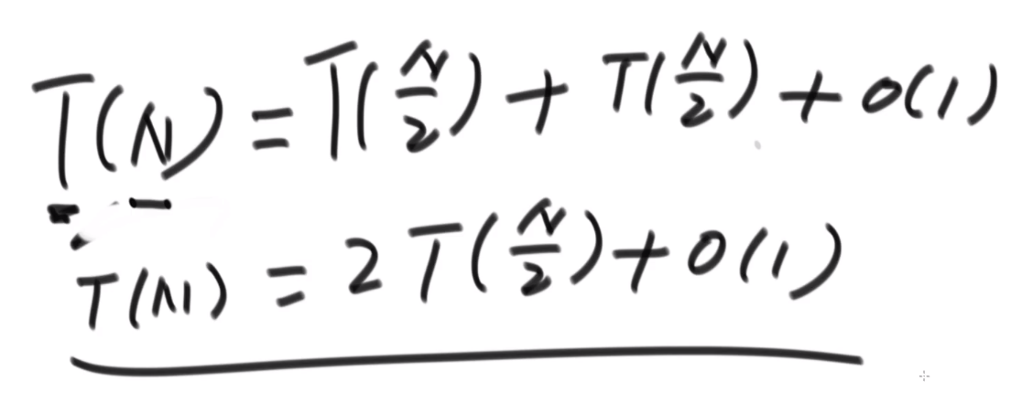

上述公式符合master公式的递归模型：

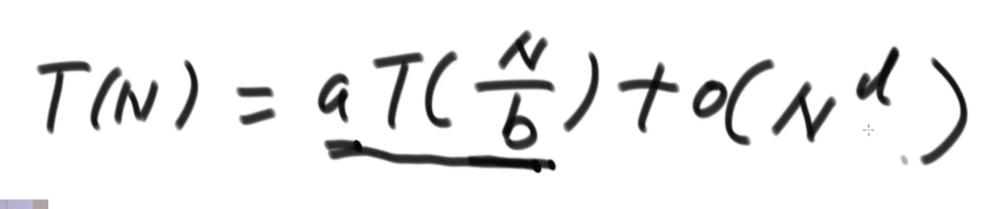

子过程缩小的规模都是N/b，然后子过程被调用了a次，除此之外的剩下的复杂度是O(n^d)。

注意子问题一定是等规模！比如这种就不是等规模：

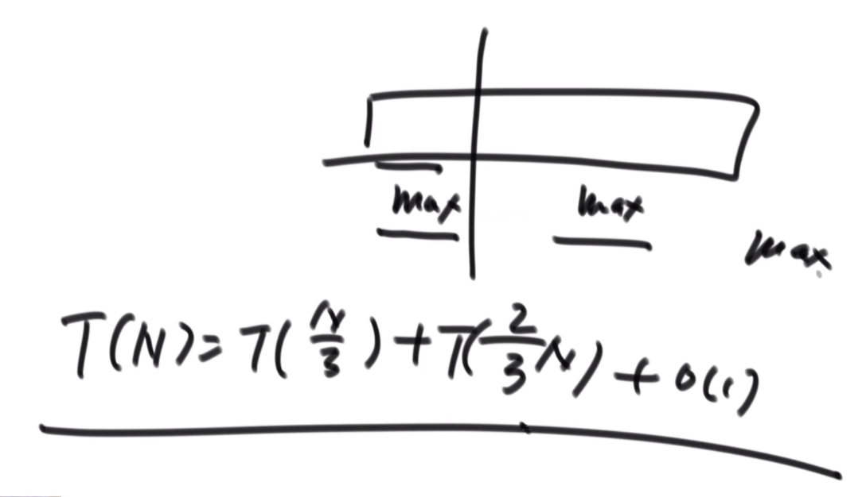

每次都是1/3、2/3进行划分，这样就不是等规模的。

Master公式求时间复杂度：

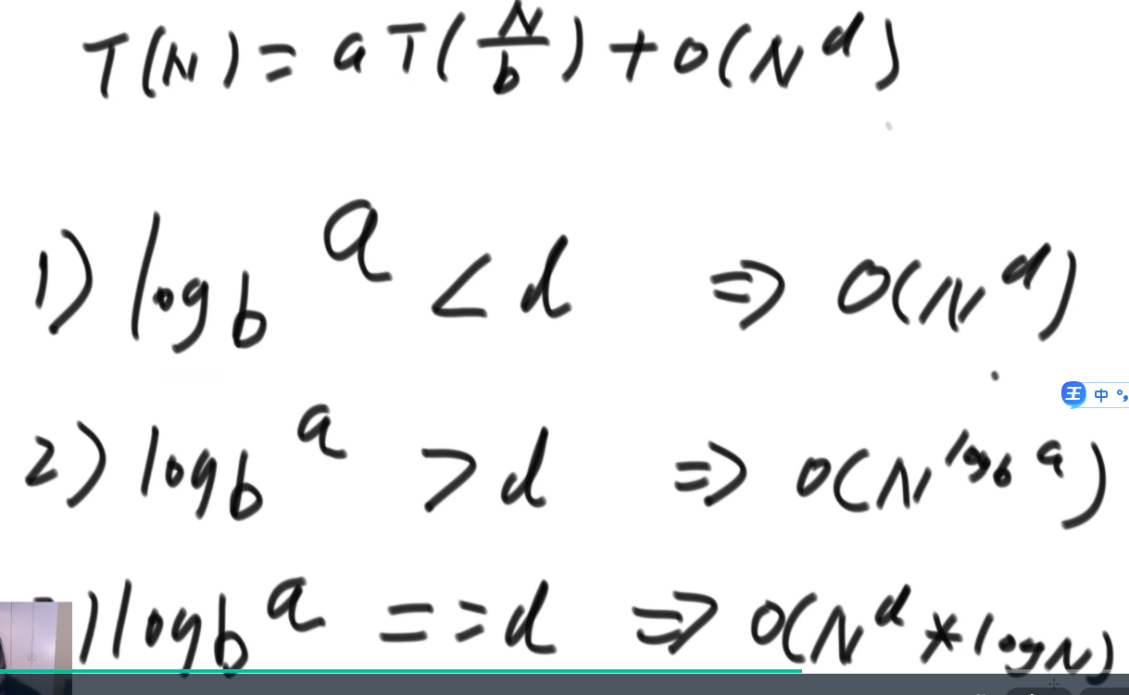

选择、冒泡、插入排序：O(N^2)

归并排序、堆排序、快速排序：O(logN)

整体思路：

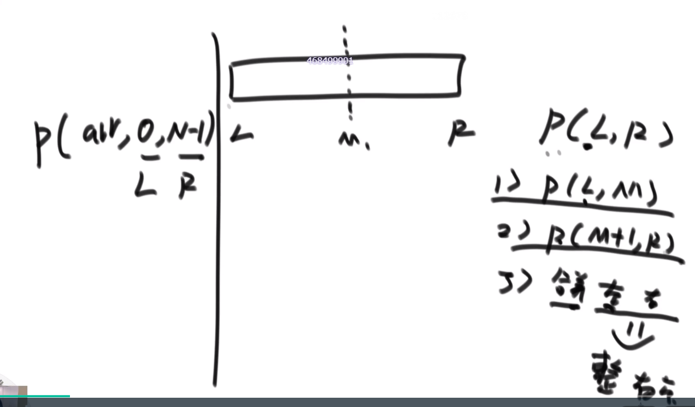

通过递归方式进行实现，想要L,R之间有序，利用P方法P (L,R)，递归调用，让其左半个区间P (L,M)有序，以及右侧区间P (M+1,R)有序，然后将左右合并，合并出新的整体有序数组。

整体有序的方式：merge过程，也叫外排过程

方式：

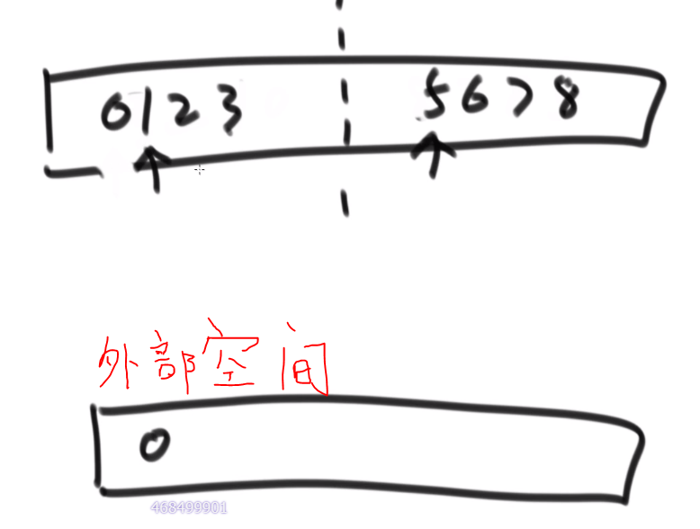

准备一个外部空间和左右两个指针(分别再L和M+1的位置)，比较左右两个指针的值谁小拷贝谁到新空间（相等就先左再右），新数组整体有序后再拷贝给原来的数组。

程序：

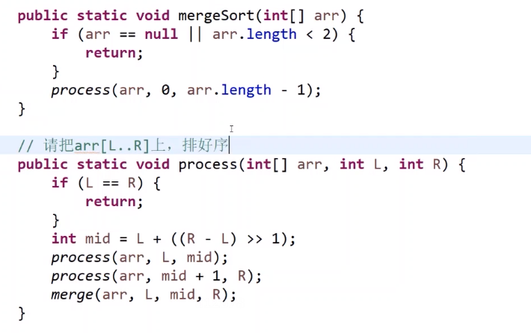

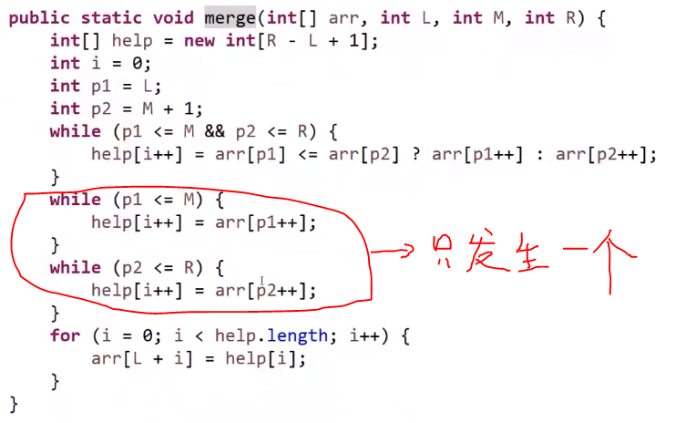

上面两个while只发生一个，就是一个指针到头了，另一个把它剩下的都拷贝过来。

递归的归并排序时间复杂度：

用master公式，O(N\*logN)，merge()函数是O(N)。

额外空间复杂度：O(N)。

为什么归并排序比O(N\*N)效果好？因为O(N\*N)大量进行重复排序。而归并排序：

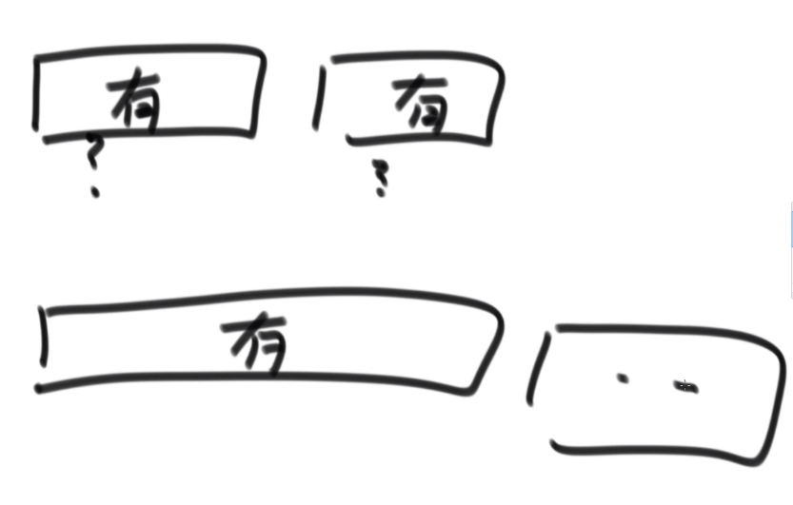

并没有浪费之间的排序结果，而是组成新的有序数组再进行下一次merge。

归并排序的拓展：改写归并排序解决小和问题和逆序对问题（面试常见）

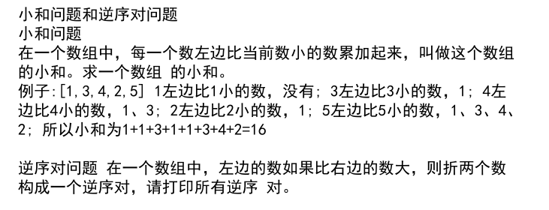

小和问题：找左边比当前数小的有多少个相当于找右边比当前数大的有多少个。逆序对问题和小和问题是一样的，无非是比大和比小的问题。

使用归并排序解决逆序对/小和为什么快？就是因为找到临界位置后能够快速返回右侧大于左侧中某个数的个数。也就是一次merge的时候，左右指针一定，对于左指针当前指向的数，看看右指针是不变还是移动到具体某一位置后才动这个左指针，这个时候右指针右边的数就都是比当前左指针指向的数大的，逆序对就直接算差就算出来了。

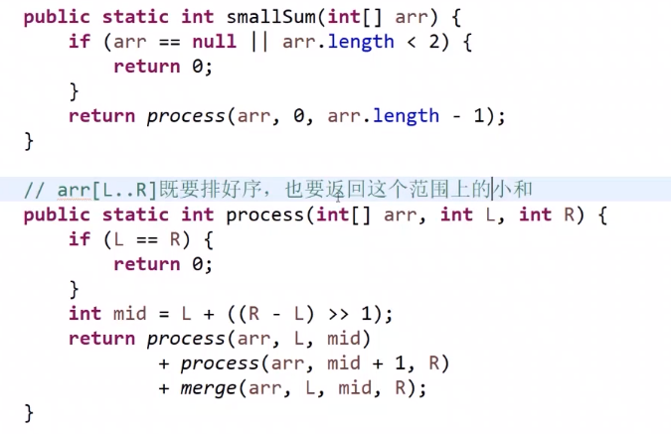

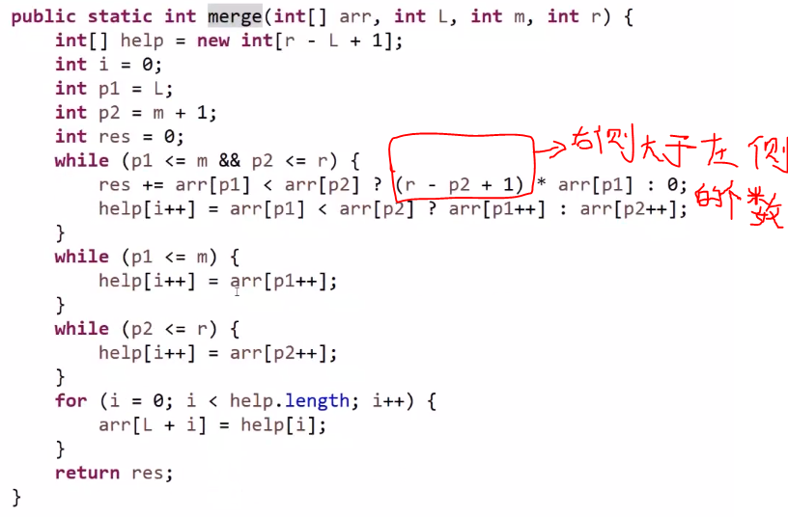

就是在归并排序的过程中，以递归为例子，右半段和左半段是要比较的，只要我在比较的时候记录一下比较关系，就能够以O(N\*logN)的方式去做。然后注意的是和归并排序不一样的地方在于这个是左侧和右侧数相等的时候一律先选右侧，这是因为便于左侧算小和/逆序对，相等就不是小和/逆序对了，故直接选右侧。

非递归方法的归并排序

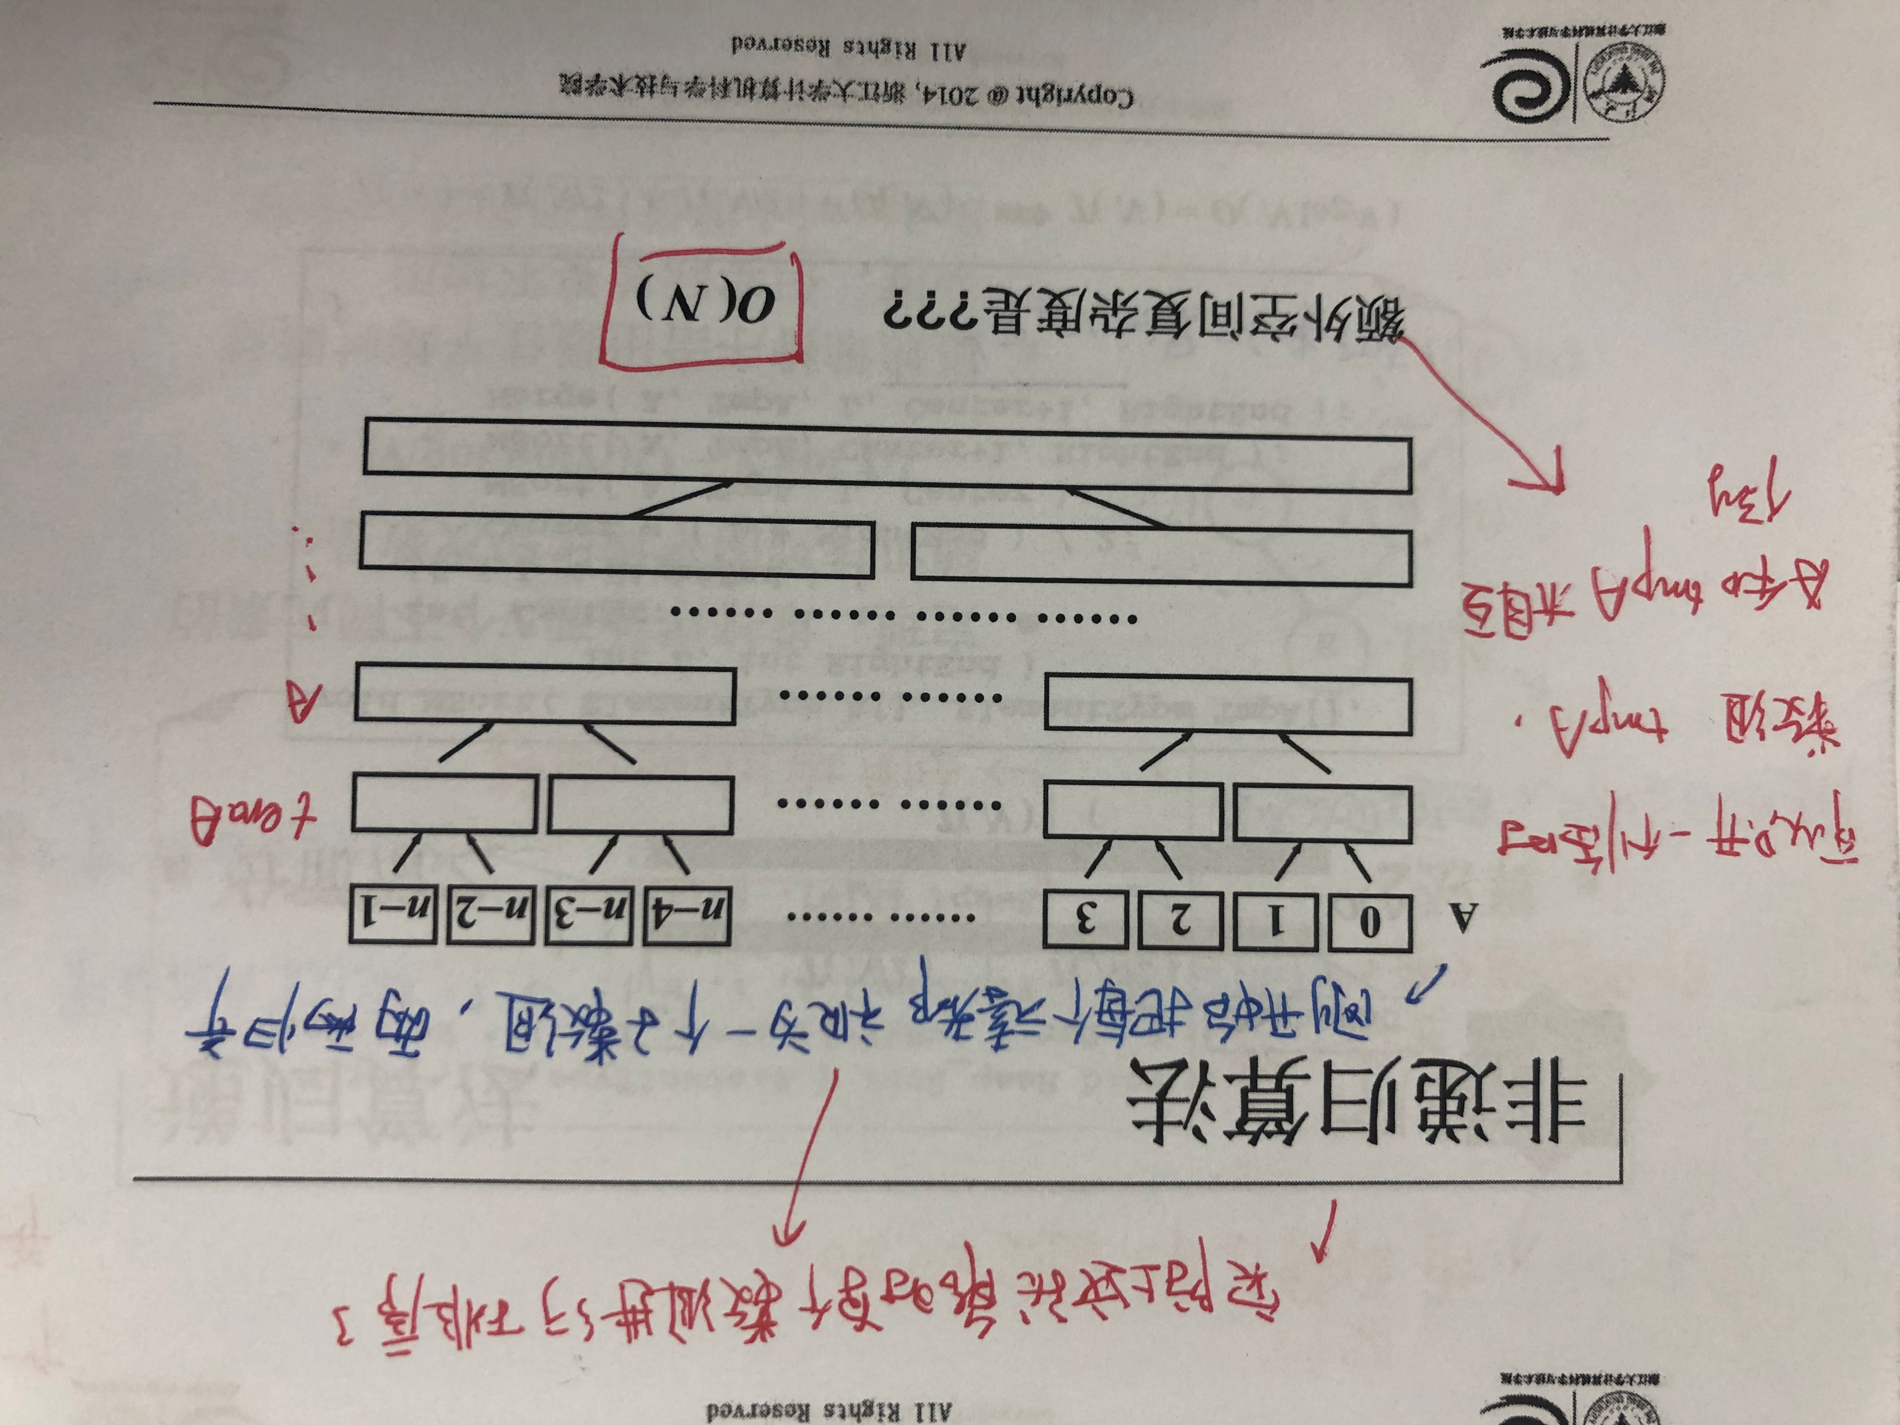

（程序后续进行补上）

通过不断维护子数组的长度，两两进行merge，从而完成非递归的归并排序。

注： 任何递归的方法都可以改成非递归的方法。

堆排序：

首先是明确堆，以及堆的各种操作

堆删除操作中判断元素是否能够下沉，JAVA代码

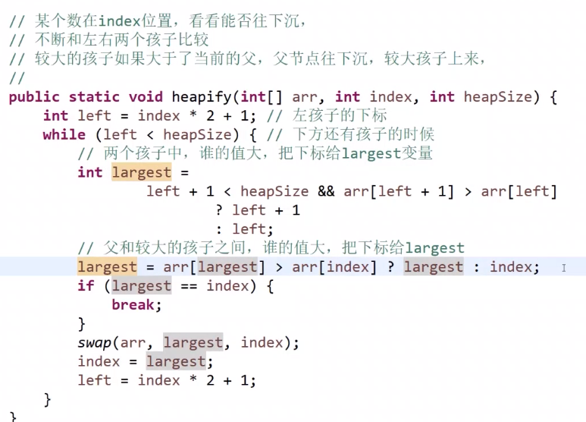

其中heapSize是堆在数组中的有效区间，是动态的并且一定要有这个，目的就是避免向下沉的过程中超出堆的有效范围了。

关于堆的程序主要就是heapify和heapInsert这两类程序。

理解堆的结构后可以使用其进行堆排序

首先把需要排序的数组内的元素一个一个插入堆中，生成一个大根堆，然后逐渐删除堆顶元素，挪到数组末尾，同时减小堆的有效区间。

感觉对于堆来说，创建堆不用像二叉树那样还要写结构体啥的，就是有数组并且有表示堆的有效区间的变量就行。堆本身就是一个数组，二叉树有用数组也有用链表的，用链表的就要自己写结构体。

注意左神说堆在刷题中能解决非常多的问题，堆排序可能是其中微不足道的一个。

堆排序程序：

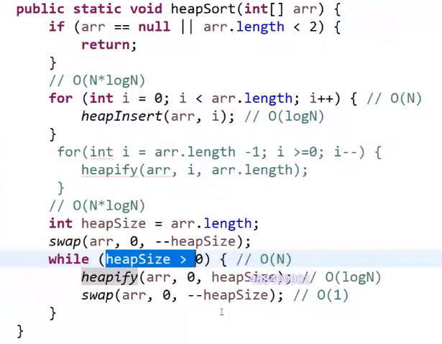

荷兰国旗问题

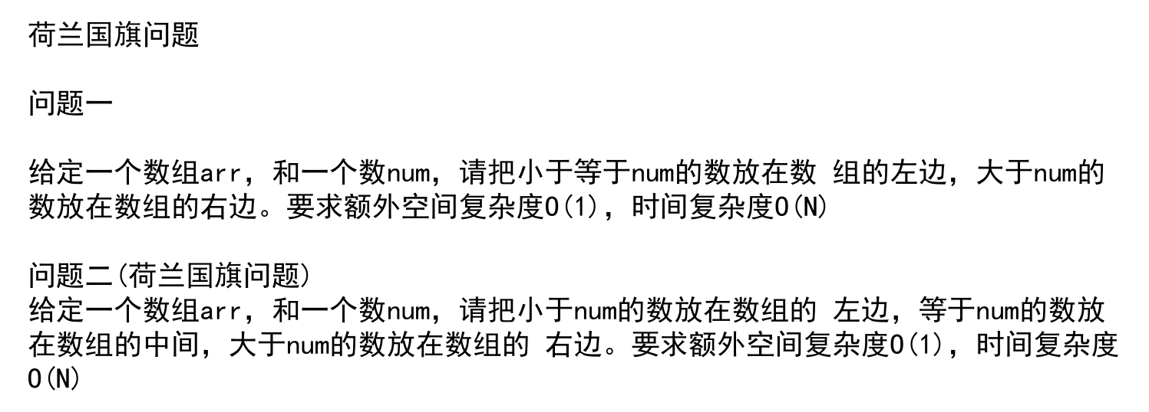

问题1思路：

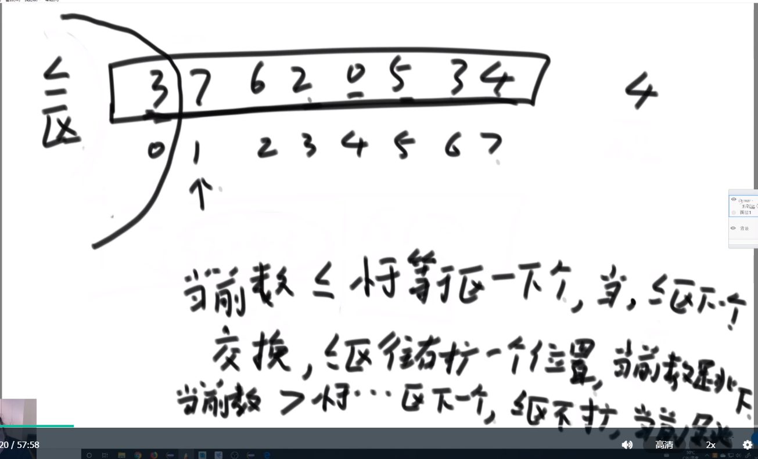

相当于本质上的遍历过程是这样的：

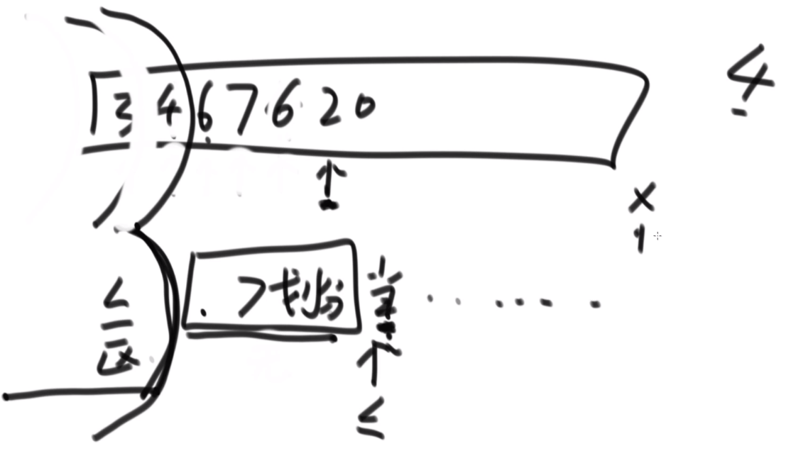

问题2(leetcode 75)思路：

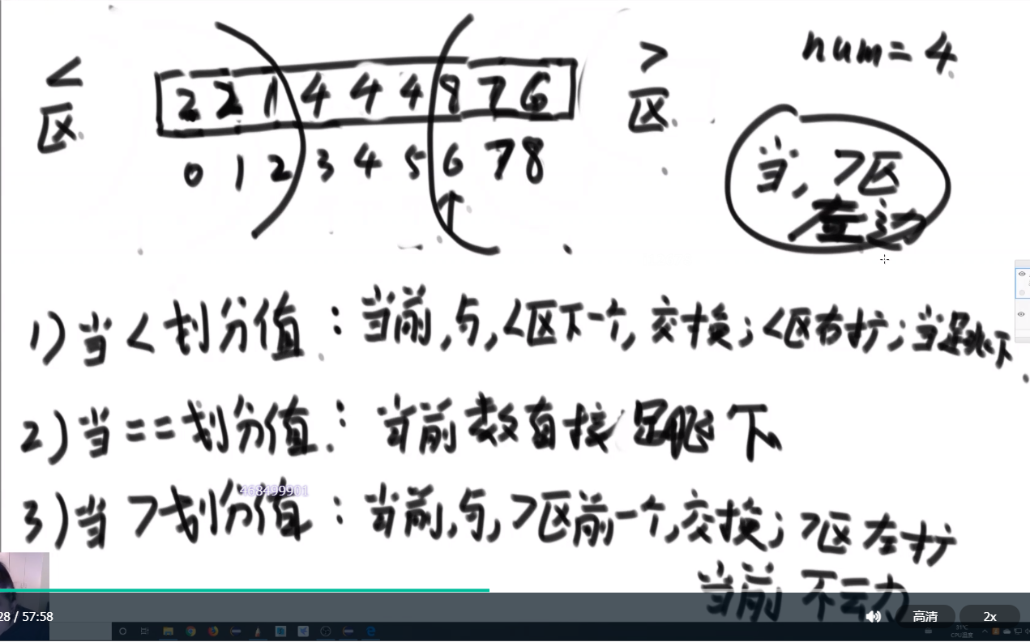

本质上：

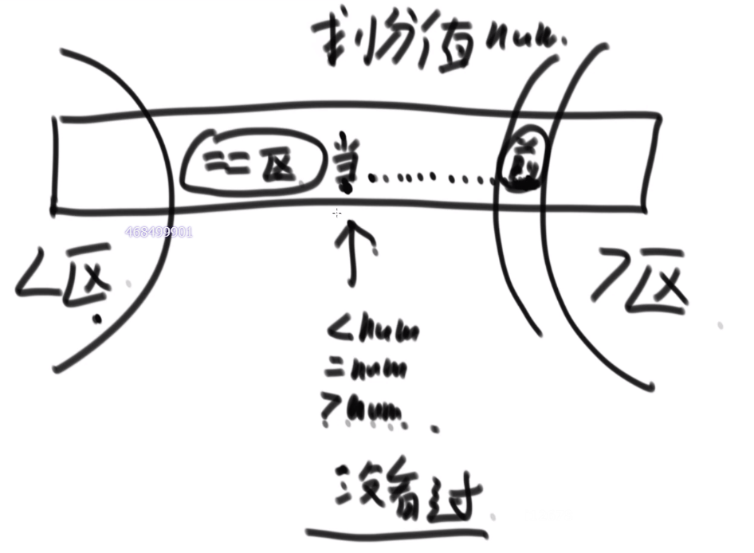

问题1和问题2其实比较类似，而问题2要分3类，所以在问题1的基础上借用右侧的数组空间。

Code:

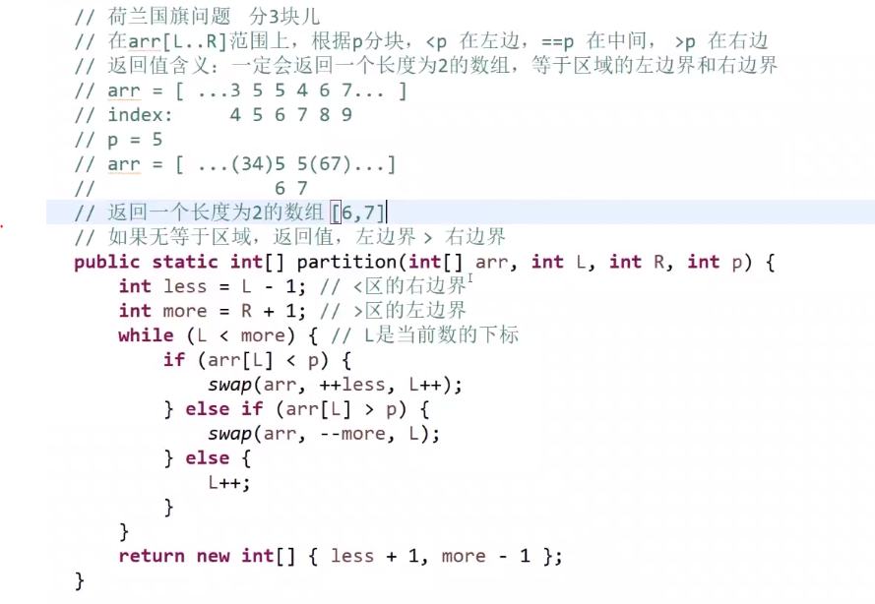

返回的是等于该数的部分在数组中的左右边界下标。

快速排序：

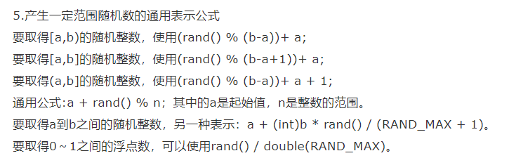

快排1.0版本：

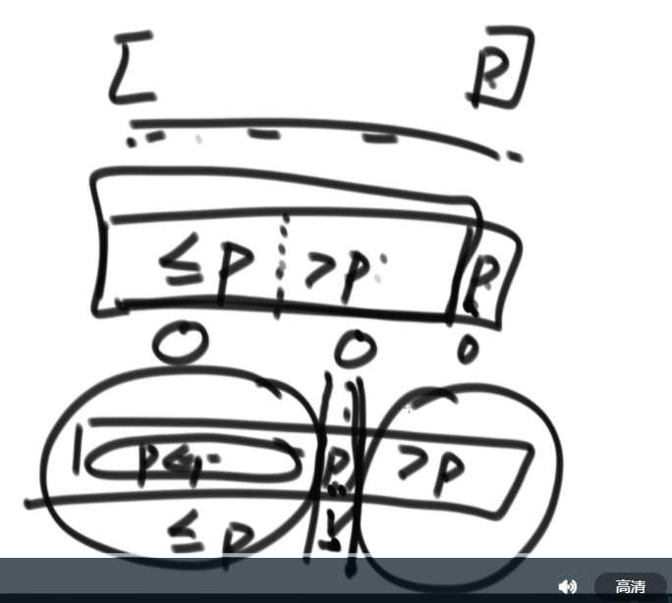

将数组中最后一个元素作为划分值，然后前面用二色的荷兰国旗，让小于等于p的在左侧，大于P的在右侧，然后排好后让p与大于P的第一个元素交换，这样P就到了有序的最终位置(就是最终有序的位置)，然后用相同方式去递归左侧和右侧。注意这里P的左侧可能还是有等于P的元素，但是它们不一定挨着。

快排2.0，

用三色荷兰国旗问题，小于P的放在左边，等于P的放在中间，大于P的放在右边。这样等于P的都能同时排好序，

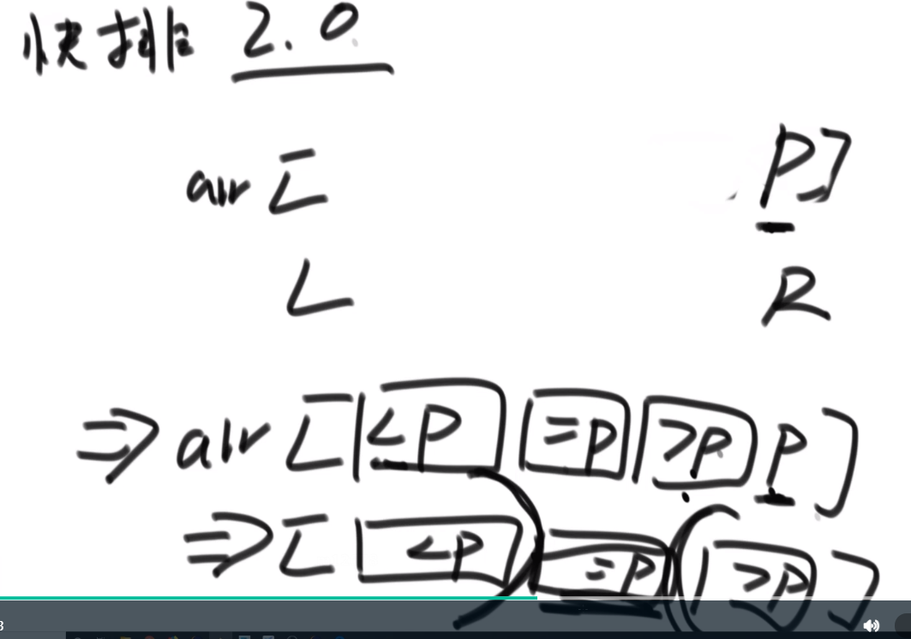

分析时间复杂度：

先假设每次递归的左侧和右侧是差不多的，即每次都相当于二分递归，这个时候相当于O(N\*logN)的，但是如果很差的话，相当于都是左侧的，右侧相当于没有，此时比较差，相当于O(N\*N)的时间复杂度。

快排3.0（快排本体）

现在不要求以最后一个位置上的数作为划分值，而是每次随机选择一个数作为划分值。这个时间复杂度每次都是随机的，但是最终收敛于O(N\*logN)。

Code:

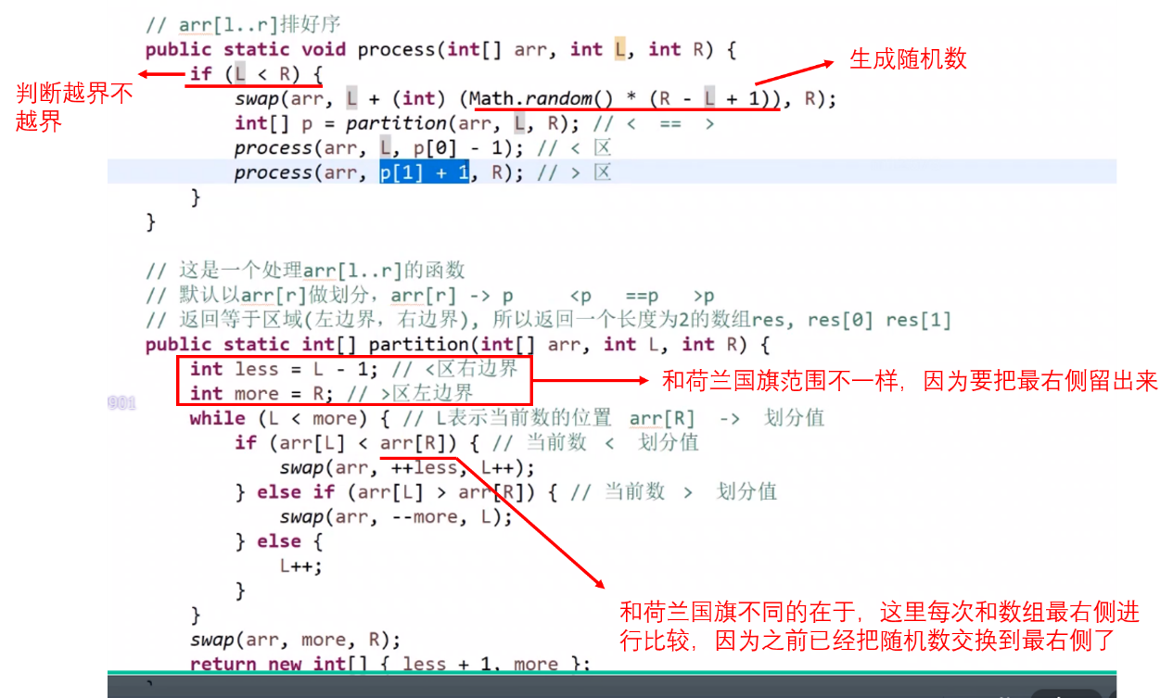

C++快排：

// 左老师的快拍还和别人的不太一样，到时候看看面试的时候选哪一种

注意C++里面是不能够之间将数组作为返回值的，所以说这里其实就是造成了一个困难，兴许能够使用结构体来解决，但是单独定义结构体就没有必要了，所以说还是要自己准备一份代码了。

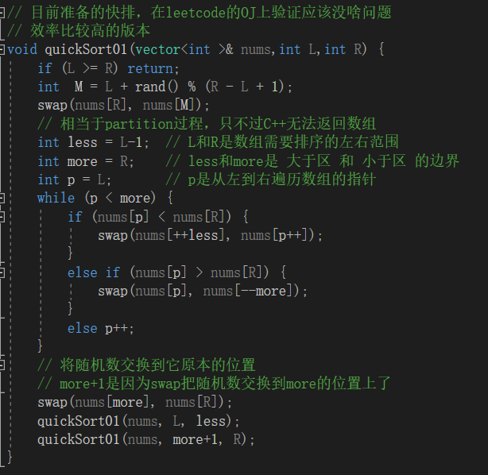

普通版快排：

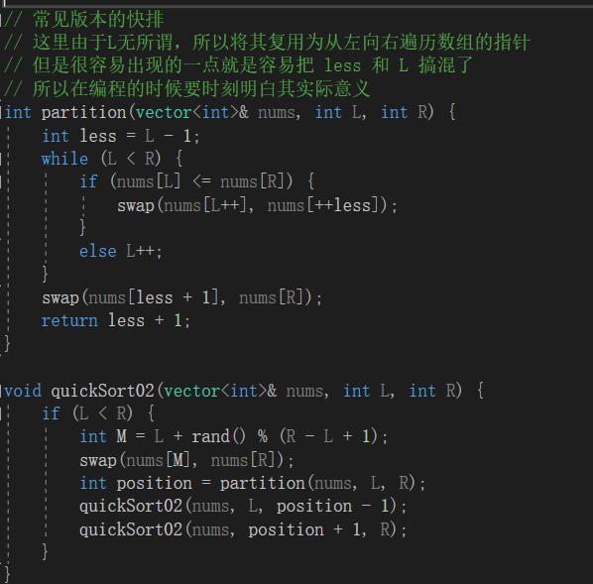

关于快排的额外空间复杂度，因为所有递归函数都可以改为非递归，但是使用非递归并不会改变快排的额外空间复杂度。从非递归的角度考虑，每次划分完都要记录一下划分值的实际位置。好的情况是O(logN)：

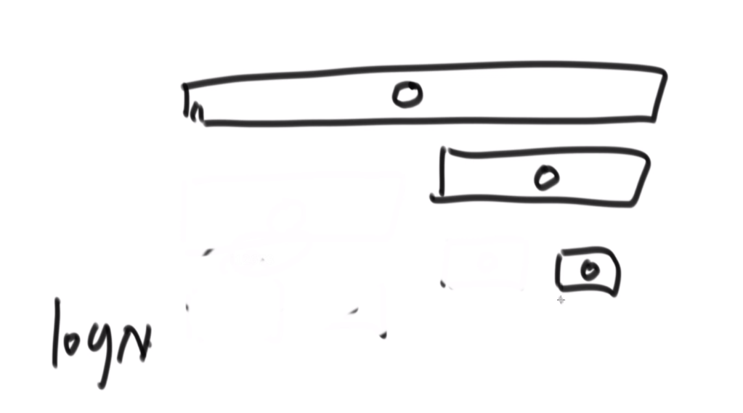

假设需要分三次，此时会出同时现三个额外空间！

不好的情况是O(N)，但是使用随机的快排，将概率累加最后近似收敛于O（logN）。

Java中的比较器，C++中的重载运算符、STL的仿函数

STL中关于排序函数sort()的自定义排序规则：

示例：

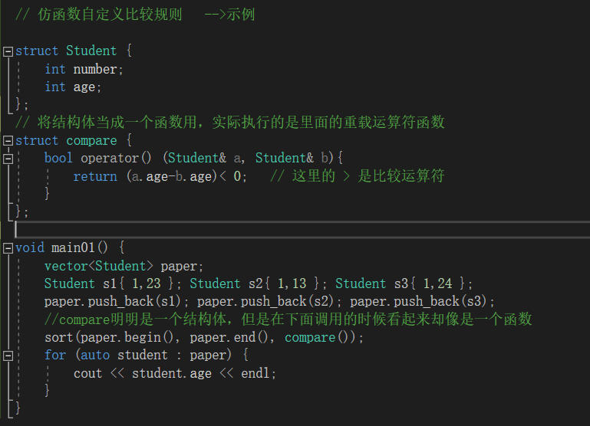

一般还是用仿函数的形式吧！

1. 对于使用sort()时的仿函数而言，可以说仿函数是写一个结构体，在结构体内进行一个运算符重载，注意重载的是函数调用运算符“()”， 返回一个bool类型的变量。至于这个逻辑关系，只能靠自己找关系背了。
2. 注意仿函数参数并不是只针对STL中额数据类型，比如vector这种，自己写的结构体啥的也是可以的。是STL中的sort()函数的仿函数。但是待排序的数组一定是要vector类型的吗？还不知道---查一查

示例：

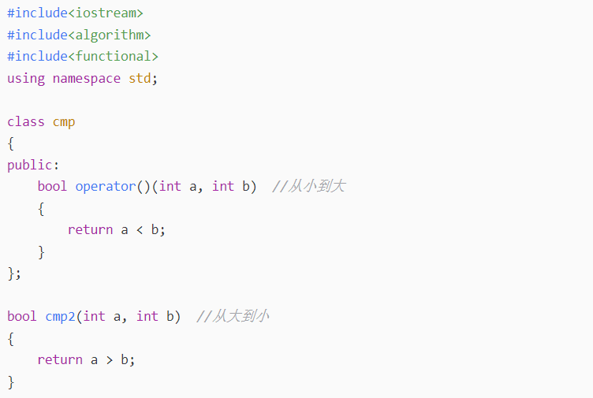

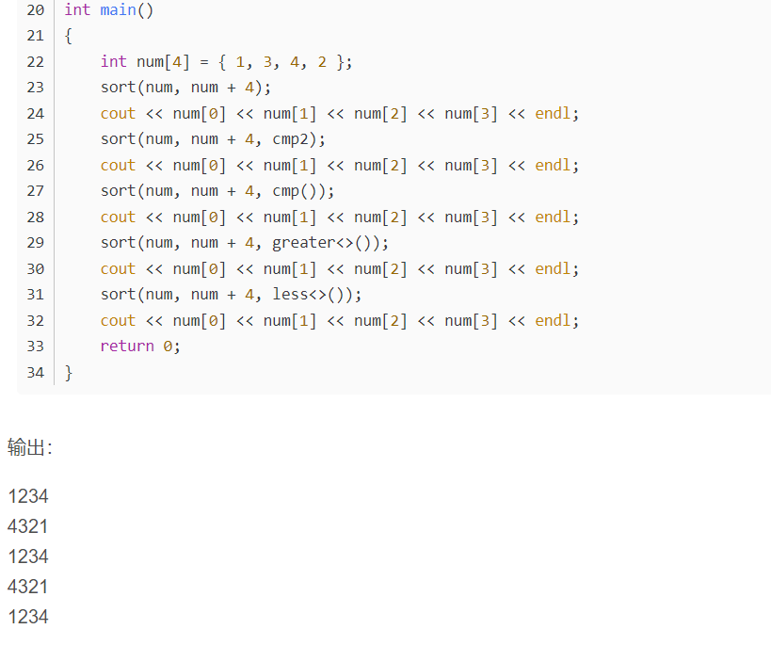

仔细看，sort()的前两个如果不用stl迭代器的话，也可以传指针（比如数组名nums,nums+4来确定排序范围）。而且不光可以传递仿函数，也可以用函数指针自定义排序规则，只不过就是传递的函数名。内部比大小的写法和仿函数基本是一致的。以及还可以用系统自带的less<>()和great<>()，至于为什么有<>，是不是用到了函数模板？这个地方不知道

仿函数内比大小的规则，只能够硬记了。可以这么记：

对于参数来说，假设a在前，b在后，如果返回的是true（比如上面那个例子中(a-b)<0为true），那么说明a在前b在后是ture，也就是说a在前b在后是对的，最终a在b前面(a<b)。

比较器为什么要用，因为不只是sort()函数，还有一些常见的关于比较的数据结构也可用比较器，这样可以节省自己写代码的时间。

链表：这部分是自己查资料整理的

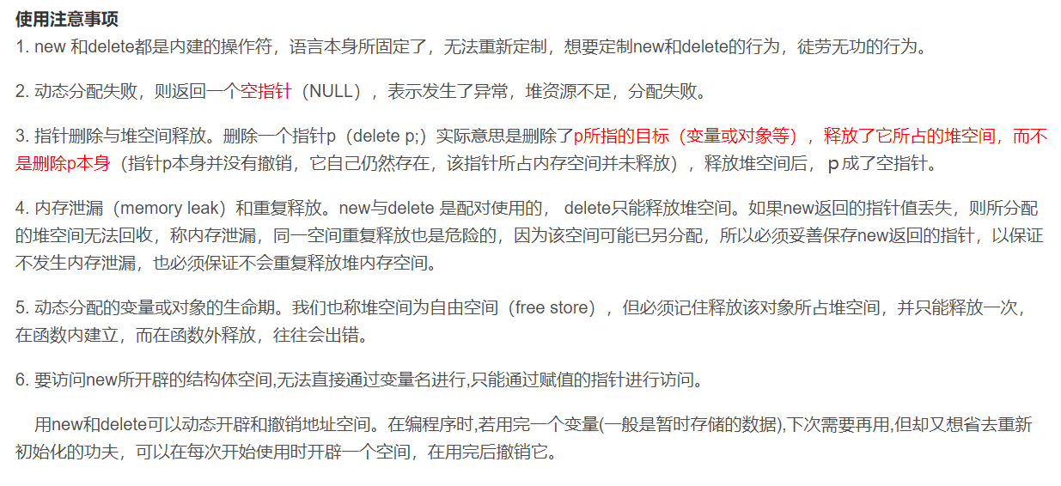

释放指针和数组

delete pt;

delete [] nums;

关于链表：

首先分清楚头结点与头指针，头节点可以有，也可以没有，但是头指针必须要有！

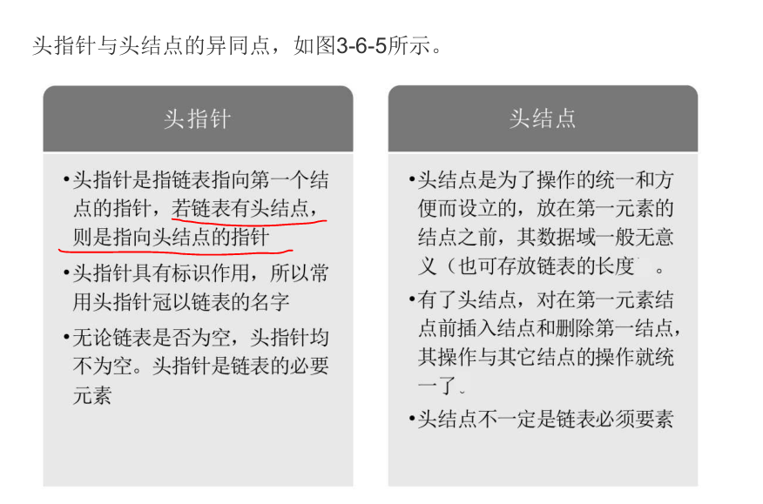

头节点是为了在创建、插入、删除等元素好写的情况下才设置的，当然也可以写无头链表，但是据说工业界用的少。根据有头无头可分为两套API，我自己的是有头的。

具体实现：

1. 创建的时候创建出来的链表至少含有一个节点，所以一般创建链表是默认有头结点的（为了兼容空链表）。创建无头链表也可以类似的函数，不过无法创建无头的空链表。
2. 链表是使用链式存储的线性表，线性表标号是从1开始的，不是0，a1,a2,……只不过这个标号是不包括头结点在内的。

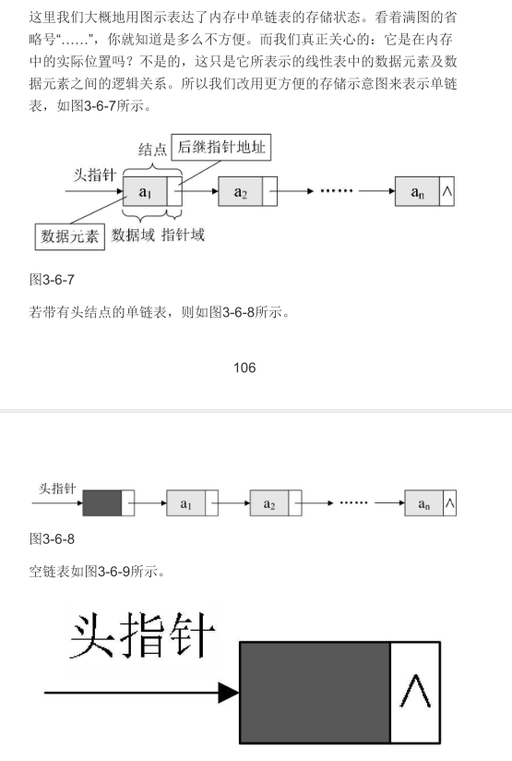

关于链表的理解：

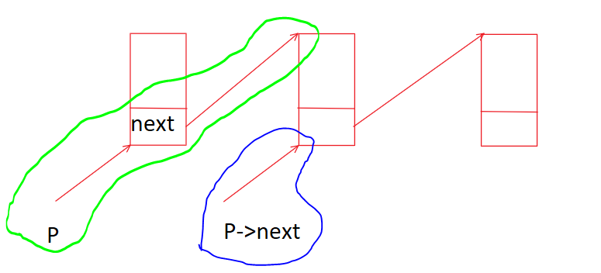

在向下遍历思考辅助指针p->next的时候，要按照图中蓝线的方式进行思考，不要按照绿线方式进行直观思考，按照蓝线思考更容易。

链表笔试和面试是不同的：

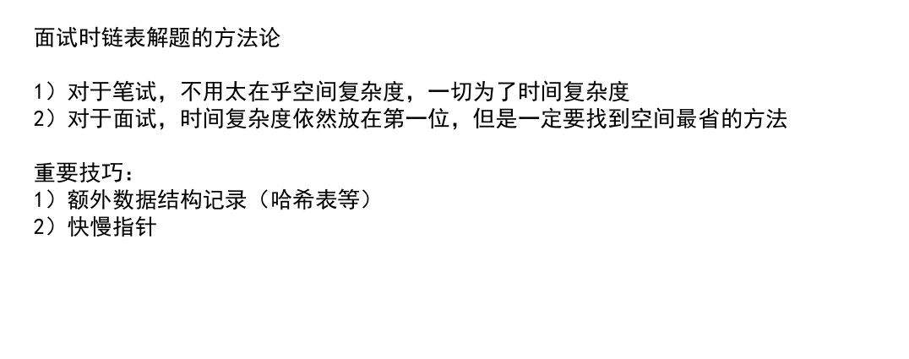

题目：回文链表

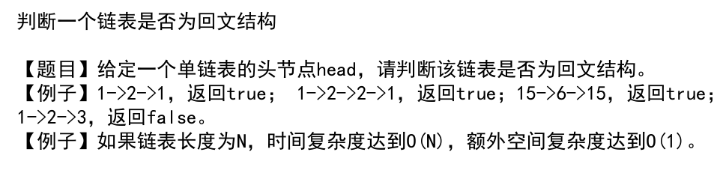

笔试：不用注意额外空间，借助栈

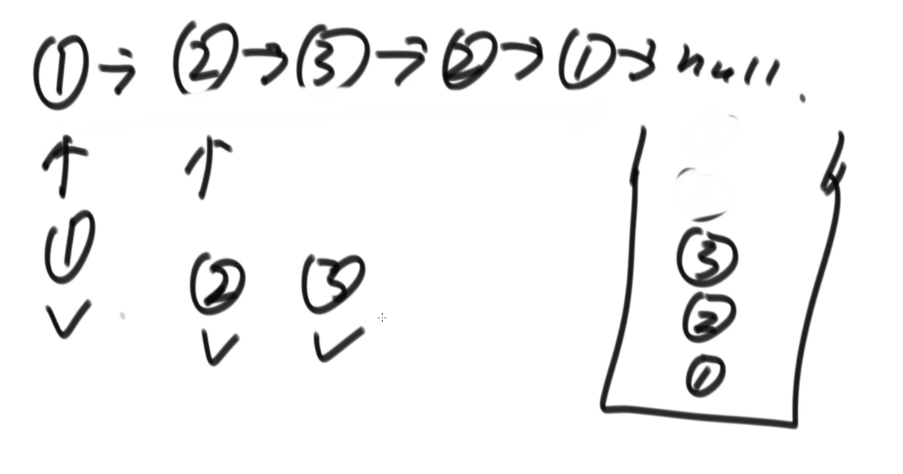

面试：

快慢指针，快指针一次走两步，慢指针一次走一步，

快指针走到头，然后把后半部分逆序，然后判断，然后再把结构恢复回来。

题目：

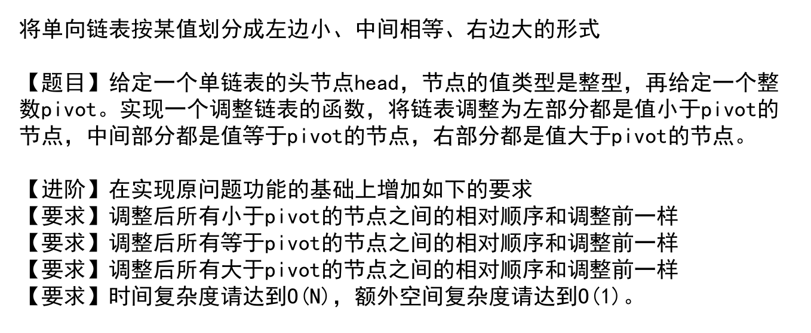

笔试：放到数组里面

面试：使用六个辅助指针

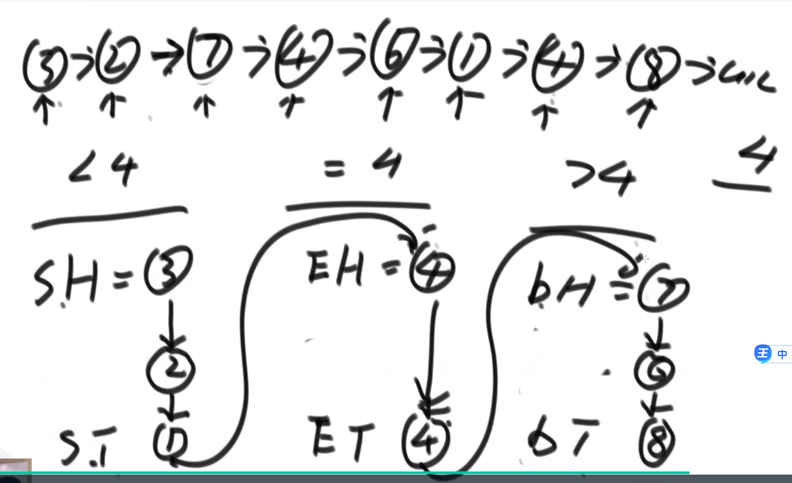

上面这种面试做法涉及许多边界考虑。

对比：使用额外空间和不使用额外空间的时间复杂度是一样的，但是不使用额外空间的在coding上更难。面试聊法：先聊用额外空间，然后聊不使用额外空间的做法，聊完思路就可以code了。

链表的边界code怎么写，要自己大量练习。

二叉树的前继和后继节点：

这个主要是通过举例子找规律，对规律进行分类来做的题。

二叉树上两个节点的最低公共祖先：

虽然是用的递归的套路，但是需要自己对所以可能性进行分析和整理，因此递归只是大的思路，下面具体实现的时候还要整理小的思路。

另外分类的前提异一定是要把所有的可能性都想全，这样才会很好的分类，也有助于自己写代码。

自己没做出来的原因：一是没有按照左神的思路从父节点向左右节点要信息的思路，而是分类到一半不敢继续思考下去，如果能够继续进行分类的话题就能做出来了。

总结题做不出来：认准大题思路没问题后要能够继续向下面进行思考，继续进行分类。

判断是否为完全二叉树：

在非递归程序中可以加上一个判断标志位 isMeet，这样能够帮助自己实现两种情况各自执行。